いよいよ化学の実験です。とにもかくにも安全第一！美しく華麗に安全に実験しよう！

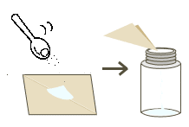
目的

準備 ポリボトル③ こまごめピペット④ ３００ｍｌビーカー① 薬さじ①
電子天秤① 薬包紙③ 保護メガネ④ メスシリンダー①
インク（赤・青・黄） 水筒① 試験管⑧ 謎の薬品 等
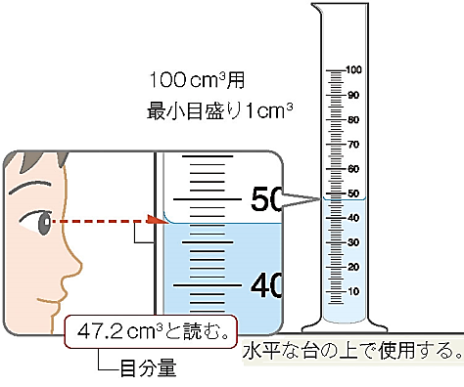
方法 ① 謎の薬品を薬さじで１・２・３杯を斜めに折った薬包紙にとり，
ポリボトルA・B・Cにこぼさないように入れる。

② ポリボトル A・B・Cに８０ｍｌの目盛ぐらいまで水を入れて
ふたをし、よく振りまぜて，完全に薬品を溶かす。

③ ポリボトル A・B・Cの水溶液をメスシリンダーに入れて
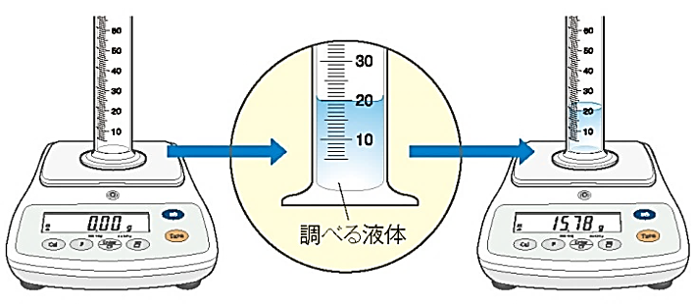
体積を目分量で測定する。（右ページに記録しよう）

④ 右図のように電子天秤でゼロ補正をして水溶液だけの質量を
測定し，各水溶液の密度を計算する。
（電卓使用可・右ページに記録しよう）

⑤ ④の操作３つの水溶液で行った後，インクで好きな色に着色する。
（インクは少なめにしましょう。）
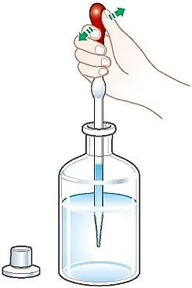
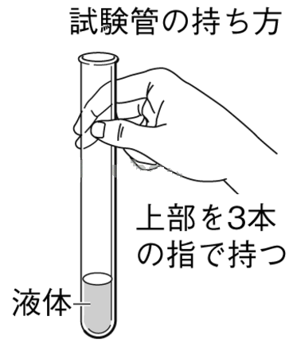
⑥ こまごめピペットを使って，３色の水溶液を慎重に
試験管に入れていく。※注…順番が大切です。

⑦ １つの色の水溶液を入れたら，水の入ったビーカー
でこまごめピペットを３回すすぎ洗いをして，別の
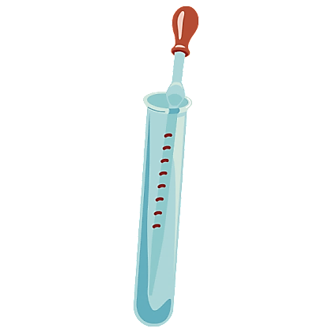
色の水溶液をとる。

⑧ ⑥・⑦の操作を安全かつ速やかに行い，試験管に
３色の水溶液の層をつくる。右図のように試験管
の中でピペットを操作することもできますよ。

⑨ 理科の実験は安全にエレガントに美しく行いましょう。華麗な実験が う・美しい…
できたかな？上級者は５色・７色に挑戦してもＯＫです。

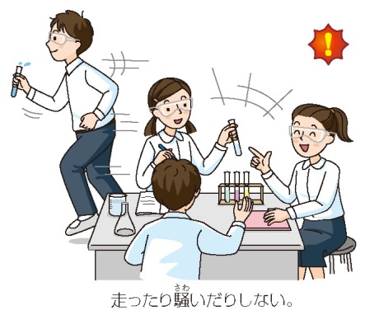
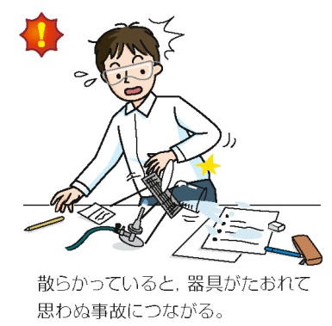
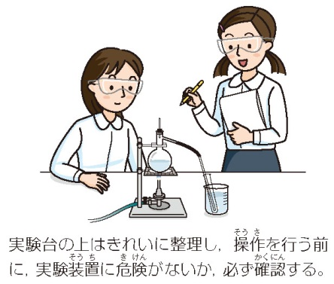
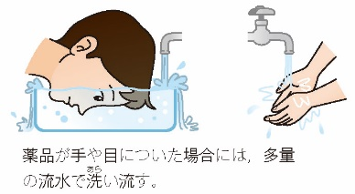

ポリボトルＡの水溶液 （ 色）  体積 ｃｍ^{３}  質量 ｇ  密度 ｇ／ｃｍ^{３} | ポリボトルＢの水溶液 （ 色）  体積 ｃｍ^{３}  質量 ｇ  密度 ｇ／ｃｍ^{３} | ポリボトルＣの水溶液 （ 色）  体積 ｃｍ^{３}  質量 ｇ  密度 ｇ／ｃｍ^{３}

ポリボトル（ ）
（ 色）

密度 ｇ／ｃｍ^{３}

ポリボトル（ ）
（ 色）

密度 ｇ／ｃｍ^{３}

ポリボトル（ ）
（ 色）

密度 ｇ／ｃｍ^{３}

色鉛筆やカラーペンを使ってエレガントに記録しましょう（^o^）/

今日の取り組みを自己評価しよう！ きちんと評価してくださいね！
関 グループで協力しながら積極的に実験に取り組めましたか？ A・B・C・D
思 実験や観察を通して、密度の考え方を確認することができましたか？ A・B・C・D
技 実験操作を安全かつ正確に行い、今日の目的を達成しましたか？ A・B・C・D

1年 組 番 氏名

